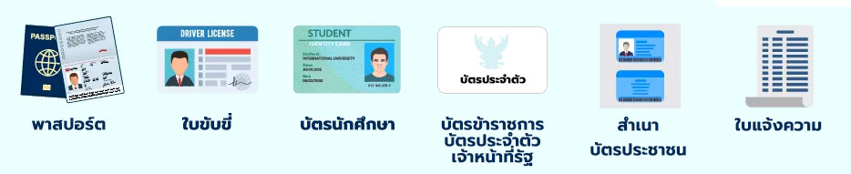

**สำเนาถูกต้อง**

**ลายเซ็น**

**(ชื่อ – สกุล)**